Historische Nieuwtjes [60]
door Henk Beijers

Een predikant over Schijndel
Eind 18e eeuw schrijft Stefanus Hanewinkel [1766-1856] een grandioos reisverslag over zijn tocht door de Meierij van ’s-Hertogenbosch. Hij heeft heel veel plaatsen bezocht en doet nauwkeurig verslag van al zijn bevindingen. Stefanus in geboren in Nuenen als zoon van
Hermanus Christianus Hanewinkel en Catharina Elisabeth Sluiter. De Hanewinkels, oorspronkelijk vanuit het hertogdom Bremen afkomstig, zijn na de vrede van Munster [1648] beter bekend als een Gemerts geslacht nl. afstammelingen van een zekere Johannes Hanewinkel die in 1654 in die plaats is neergestreken. In de Meierij zijn ze het beste bekend als schoolmeesters en predikanten. Stefanus was o.a. in 1789 predikant te Bakel en is twee jaren later [1791] beroepen tot predikant van Aarle Rixtel, Beek en Donk en Lieshout. Vervoolgens werd hij aangesteld in Oost-Graftdijk van 1798 tot 1802 en in die periode heeft hij zijn reisverslagen uitgegeven in twee delen. Daarna had hij als standplaatsen, Vierlingsbeek [1802], Warns en Scharl [1811], Ravenstein [1818] waar hij emeritus werd in 1841 en er tot aan zijn dood bleef wonen.

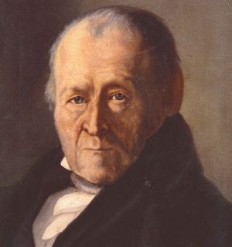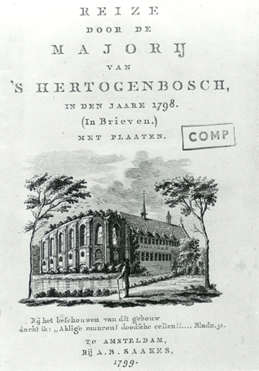

In zijn 14e brief van de reisverslagen schrijft de dominee over Schijndel:

“Na den middag ging ik naar Schijndel en kwam er eerst tegen den avond aan, wijl ik van den regten weg was afgedwaald; ik was zeer vermoeid en had dus geen lust om iets te bezigtigen, maar ging vroeg naar bed, met voornemen, om heden eens alles te bekijken, gelijk ik ook gedaan heb – Schijndel is groot, schoon en levendig, wijl er dagelijks veele karren en menschen, die naar ‘sBosch willen, hier door gaan. De Kerk is een fraai gebouw, en het Raadhuis, het geen nog nieuw is, is het prachtigste van de geheele Majorij. De Roomsche Kerk is groot en zeer schoon. Men vind hier veel houtgewas en boomen, en ook schoone landerijen. zoodat hierdoor de wandelingen niet onaangenaam, in tegendeel zeer vermaaklijk zijn; de Inwooners moeten zich hier sterk toeleggen, om het hout voord te kweeken, dewijl zij hetzelve zoo noodig hebben, om te branden en omdat hier veele houten klompen of holsblokken gemaakt worden, die van ‘sBosch met geheele scheepsladingen naar Holland gevoerd worden. Hier woont thands ook de Roomsche Vicarius of Bisschop van de geheele Majorij, zijnde, zoo als ik hoor; een geschikt Man, wien alle vervolgzucht tegen de Hervormden zeer mishaagt, want hij heeft zelfs ook verbooden, om op zommige plaatzen, waar men de kerken met geweld ingenomen heeft, er Misse in te leezen, schoon dit over het algemeen niet word opgevolgd; hij draagt hier den naam van zijn Hoogwaardigen. Schijndel mag zich beroemen op de geboorte van JAN VAN AMSTEL; hij was een boerenzoon uit dit Dorp, die uit vrees voor straf, omdat hij het paard van zijnen Vader kreupel had gereeden, zig weg begaf, uiteindelijk te Amsteldam dienst nam als jongen op een oorlogschip, waarop hij zich zóó braaf gedroeg, dat hij daarna één der beste Kapiteins onder den grooten M. de Ruijter wierd. Dit geval leest Gij omstandig in MARTINET’S veréénigd Nederland. Ik was zeer nieuwsgierig, om zijn grafschrift, door den Vader der Nederlandsche Dichters, Vondel, vervaardigd, te leezen, en ik vond boven zijn graf in de Kerk, op eenen blaauwen zerk, dit tienregelig vers

Hier rust een der Amstelheren,
Die Turken won, en ook den Zweed,
Hielp met kracht de Funen keeren, En Gustavus Zeemagt sleet.
Tromp de hand bood twee paar dagen,
In den slag met Brittenland
Zwaar gewond, maar nooit verslaagen
Stierf voor de eer van ’s Vaderland.
Loof dien vroomen Zee-beschermer!
Schrijf zijn naam in duurzaam marmer!

Ik was ook zeer begeerig, om zijn ouderlijke wooning, waarop hij de bezemen, ten teken, dat hij de Zee gezuiverd had, met eene soort van eerbied te beschouwen, doch niemand wist mij zulks, schoon MARTINET zegt, dat er dat huis nog staat, te berichten; ik zag hier dus weder bewaarheid: De Majorijenaars zijn niet berekend, om deugd, braafheid en dapperheid in hun geheugen te vereeuwigen. Dit stond mij, gelijk Gij mijn Vriend! ligtelijk begrijpen kunt, zeer tegen de borst. Morgen gaa ik zeer vroeg, want ik zal dan eenen langen weg af te leggen hebben naar Tilburg, daar denk ik mij eenigen tijd op te houden, en de andere daarbij gelegene Dorpen ook eens te bezoeken. Ik zend dezen brief morgen, dan gaat er van hier een Bode op ‘sBosch, weg, om U te berichten waar ik thands ben, waar ik blijf, en waar Gij mij dus beschrijven kunt – Vaarwel, mijn Geliefde! en denk nu en dan eens aan uwen wandelenden Vriend,
Toen ik Schijndel verliet was het een uitmuntende schoone dag om te wandelen “.

bron: Reize door de Majorij van ’s-Hertogenbosch in den jaare 1798-1799 p.83 [heruitgave 1973]

